Apellido y Nombre: Sandoval Sylvia Edith
DNI N°: 16 757 698
e-mail: mausidos@gmail.com
T.E: 03624 421363
Universidad Nacional de Córdoba. Facultad de Humanidades.
Eje temático: 10. Educación, poder y sujeto (s).
Palabras claves: Historias de vida, pedagogía interculturalidad, patrimonio cultural.
El uso de la memoria social en la pedagogía de las Madres Cuidadoras Qom de Pampa del Indio, Chaco. Educación intercultural en contextos con pueblos indígenas.
Introducción
El presente trabajo pretende aportar a la cartografía actual de los estudios de “lo social” reconociendo que el tema se inscribe en las problemáticas emergentes del siglo XXI en espacios de interculturalidad. El tema de análisis se vincula con problemáticas ligadas al territorio, a la memoria y a la identidad que se desarrollan en actividades de investigación, de docencia y de extensión en curso vinculados con las prácticas de maternaje de las Madres Cuidadoras Qom. Una de las líneas de trabajo consiste en la organización del archivo de historia oral Qom con la recopilación de historias de vida para la recuperación de la memoria y la promoción de la cultura. Se abordará la relevancia que adquieren para el estudio de “lo social” las historias de vida, analizando el relato de Amancia Silvestre (Madre Cuidadora Qom), en la configuración de la memoria social. Teniendo presente la emergencia de subjetividades de carácter identitario-étnico, se destacará el carácter de patrimonio cultural y la relevancia pedagógica del relato para las Madres Cuidadoras Qom.

Desarrollo
Las historias de vida constituyen el sustrato que da origen a la creación de un relato. Los relatos de las Madres Cuidadoras Qom son testimonios de vida, en ellos se entrecruzan el tiempo mítico, el tiempo cosmogónico y el tiempo de la niñez. Los relatos atesoran mensajes de valores arquetípicos, cosmogónicos y de los tiempos antiguos de la comunidad. Las historias de vida de las Madres Cuidadoras Qom se entrelazan con esos tiempos, testimonian una crianza que socializa a los niños y a las niñas qom en una lengua que ha creado sus propios modos de percibir y concebir el tiempo y el espacio. Los relatos expresan verbalmente el pensamiento de una cultura que ha existido y existe en relación vital con el entorno natural, a la vez que da cuenta de la pertenencia al territorio vivido.
Para tal fin se seleccionó un relato de la historia de vida de Amancia Silvestre, ocurrido en su niñez, en él narra un día de pesca en tiempos de sus mayores “Ye Tala -Un día en el Tala (RíoBermejo)-” al relato acompaña la lámina de su autoría, ambos materiales son utilizados en la enseñanza.

Ȳe Tala - Un día en el Tala-
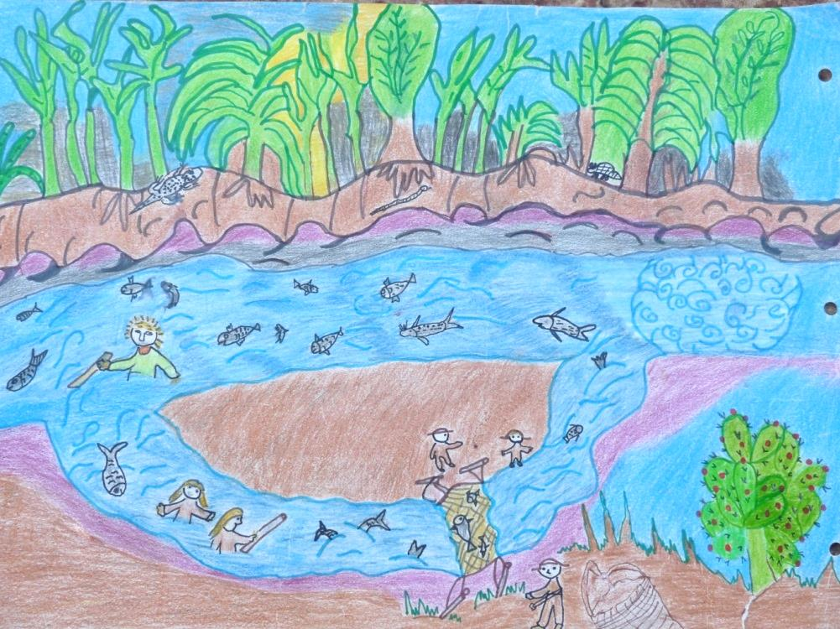
Dibujo de Amancia Silvestre –Madres Cuidadoras de la cultura QOM-
Un día en el Tala
“ … Nuestros antepasados amaban los ríos, construían canoas para viajar por ellos. Los ríos eran caminos y se caminaba por las orillas. Los niños practicaban sus juegos con flechas, redes y trampas a la vez que pescaban diversos peces.
Hubo una enseñanza directa, aprendían observando los que los mayores hacían en el río.
Los mayores elegían lugares para cada actividad y tenían cuidado de separar los lugares para realizar la pesca, el aseo y para beber buen agua…”.
Ye Tala’
So hua’au qarhuo’ ȳataqta huo’o ra lavoche na etaxatt. Ȳahuo’o ana n-notaxaqui nache quelec so Tala queto’oto na loiguel ȳauota’a hi ỹe’enaxat na n-qa’aic.
Na Ñaqpiolec nache napaxaguena nam io’otac nam lta’alpi napaxaguena enauac.
Napaxaguena na checnec, naleguec qataq qoina
qaiỹotauga na ña’acoqo’: chelaqa’-qataq na naquipiaqa’.
Narradora: Amancia Silvestre

Las historias de vida
Franco Ferrarotti en su ensayo “Las historias de vida como método” advierte que los investigadores corren el riesgo de enfrentarse a una masa imponente de material autobiográfico y reducirlo a pinceladas de color, sin poder hacer emerger las “áreas problemáticas” que den cuenta de un contexto histórico-económico-cultural meta-individual, entre individuo, cultura y momento histórico. (Ferrarotti, 2007:26-27). En el análisis cualitativo de las historias de vida se descubren nudos problemáticos hacia los cuales es necesario orientar la búsqueda del sentido de la interpretación. Tampoco es suficiente haber ganado la confianza del narrador para distanciarse de él y de la narración asumiendo una posición de falsa distancia objetiva, por lo contrario es necesario incorporarlo, para compartir esa dimensión personal en el que se recrean circunstancias de la vida del narrador con toda la carga de significados que pueda llevar.
Las historias de vida contribuyen a la disposición y a la emergencia de la memoria histórica a la vez que configuran la memoria social. Cada historia individual recreada en el relato conlleva la memoria plural, la memoria de la comunidad. Tratándose de culturas que han testimoniado su pasado en la oralidad, las historias de vida abonan el sustrato de una realidad pasada, compartida en un espacio en particular y con un universo simbólico que los ha diferenciado como cultura Qom.
Esta y otras culturas de pueblos indígenas han sufrido la cancelación violenta de su pasado histórico, la aculturación sistemática a lo largo de quinientos años operó para que olvidaran su identidad. Los indígenas del Chaco sufrieron los dos últimos siglos el resultado nefasto de la memoria arrasada sea por el exterminio como política de estado, por la acción de la escuela y por la acción de la evangelización. Arrinconada así la posibilidad de que el indígena pueda aferrarse a un origen y a un territorio habitado, suprimiendo toda práctica organizada de apelación al recuerdo que pueda ser utilizada para el reclamo. El relato de Amancia resiste la cancelación de su memoria, busca el recuerdo y expresa en el relato una escena de su propia niñez, en la que a modo de espejo del pasado, cualquiera puede verse niño, en cualquier lugar, sólo por ser humano y por haber vivido una experiencia similar.
Queda así vinculada la historia de vida personal del relato en el contexto histórico en el que transcurrió, anudando la historia de una vida en una red de otras historias de vida entre los integrantes de la misma comunidad cultural y con otros grupos sociales diferentes. Formándose con el tiempo un sustrato rico y polisémico que hablará de las representaciones de la vida cotidiana, de los valores imperantes, de relaciones hegemónicas, todos los cuales actúan en la conformación de las subjetivaciones.
El relato como patrimonio cultural
Los aportes teóricos de las ciencias sociales han sido fundamentales para la construcción epistemológica e ideológica en torno a la configuración de las subjetividades individuales y sociales en relación con el estado y la vida política, con el sistema educativo; con la emergencia de nuevos sectores sociales y de identidades culturales que obligan a repensar y rediseñar la concepción de ciudadanía. La reparación histórica da derecho a la portación de identidad cultural, ésta tiene un papel relevante en la configuración del espacio público de la interculturalidad. Aquí la cultura indígena entra en conflicto con la cultura hegemónica para alcanzar una mejor posición social que le permita el acceso a la igualdad de oportunidades.
En el relato habita la memoria social, el espacio no es enunciado de modo descarnado, se lo concibe como qaralamaxat qarma’ –nuestros lugares- en un territorio vivido que fue nombrado de generación en generación, que fuera como en la infancia de Amancia y en tiempos de sus mayores cuando “…Los ríos eran caminos y se caminaba por las orillas…” y donde “…los niños practicaban sus juegos con flechas, redes y trampas a la vez que pescaban diversos peces…”.. Existen otros relatos como So Mañec Piguem Le’ec –El Ñandú del Cielo- o Chi’Ishe –Lucero de la Mañana-; en el que son narrados los tiempos fundacionales con el consecuente ordenamiento del cosmos de la cultura Qom y en el que participan seres superiores, fuerzas de la naturaleza y hazañas de héroes.
El relato en este orden adquiere valor de patrimonio cultural en cuanto bien de la memoria que proviene de los padres, de los orígenes. Ellos están habitados por el sentido del mito en el que se ordena el mundo natural, y como el mito, representan una historia simbólica cuya alegoría refiere a acontecimientos de la naturaleza que se repiten periódicamente, dándose en ese orden, la vida de la comunidad. Tal como relata Amancia en Ȳe Tala, el relato recrea su estar en el mundo de la naturaleza, como real singular que historiza el orden cosmogónico. La historización del relato abre la posibilidad de encontrarse con la conciencia histórica en cuanto Ȳe Tala evoca un modo de vida, una forma de subsistencia, una relación armónica y abundante con el entorno natural del Río Bermejo, en un espacio y en un tiempo en los que eran dueños de la tierra.
Así vivieron los Qom Pi en la localidad de Pampa del Indio, corazón indígena, a 230 kilómetros de Resistencia capital de la provincia del Chaco, hasta 1885, cuando su territorio fue cercado por las tropas del Gral. Benjamín Victorica cumpliendo debidamente las órdenes del Presidente de la República Gral. Julio Argentino Roca de acorralar y exterminar a los bárbaros indígenas.
El aporte de la historia y de la antropología en estas últimas décadas pensándose desde América Latina, ha permitido que los sectores subalternos y en particular los pueblos indígenas utilicen los saberes científicos para construir un conocimiento autónomo con la intervención de los propios indígenas, orientado al etnodesarrollo consistente en “…la ampliación de ámbitos de la cultura propia,… de la capacidad autónoma de decisión de una sociedad culturalmente diferenciad,…para guiar su propio desarrollo y la autodeterminación…”.. Por tanto el patrimonio cultural “…comprende su filosofía de vida y sus experiencias, conocimientos y logros acumulados históricamente en las esferas culturales, sociales, políticas, jurídicas, científicas y tecnológicas, y por ello, tienen derecho al acceso, la utilización, la difusión y la transmisión de todo ese patrimonio…”. .
Ȳe Tala como patrimonio de la cultura, reafirma el territorio en cuanto la pertenencia histórica y cultural poniendo en valor el espacio que debe preservarse como Qaralamaxat Qarma’ –Nuestros Lugares-.Alegato de reparación histórica cuyo antecedente reciente en el 2010, fue la entrega del título de propiedad comunitaria de la Reserva Campo Cacique de 1140 hectáreas, sobre las defensas del Río Bermejo, a 37 kilómetros del pueblo de Pampa del Indio.
El uso pedagógico del relato
El uso pedagógico de las historias de vida expresa el posicionamiento histórico de las Madres Cuidadoras Qom para construir una voz colectiva que institucionalice maneras de educar en la identidad Qom y reconozca la emergencia de subjetividades diferentes para una ciudadanía intercultural. Amancia se desempeña como docente en Cultura Qom en el Bachillerato Libre para Adultos y en el Instituto Terciario del Centro de Estudios Superiores Bilingüe Intercultural –C.E.S.B.I. L’Qataxac Nan Qompi.
¿Quién soy?, ¿De dónde vengo? ¿Hacia dónde voy? pregunta al relato. En la narración, Amancia sale al encuentro de sí misma, volviendo a los orígenes, reconstituyéndose, confiriendo dimensión social a su memoria, para recibirla íntegra y trabajarla con los niños y los jóvenes de la comunidad en la construcción de la subjetividad Qom desde su tarea pedagógica.
La enseñanza de la historia, para lo cual previamente opera una construcción de la memoria colectiva, tuvo una tradición epistemológica y metodológica que privilegió la memoria del hombre blanco. Los estudios que se inscriben en la Historia Reciente de los últimos 50 a 30 años, convocan a la construcción de la memoria con el aporte distintos sectores sociales, primando la llegada de los sectores subalternos. Desde este ángulo la raza, el sexo y la pertenencia social ofrecen un enriquecimiento y un cambio en el trabajo de carácter histórico y etnográfico que aportan al discurso ideológico y a la crítica científica para cuestionar la validez de modelos autoritarios y lineales de intervención e interpretación de las situaciones sociales. La educación ha incorporado este insumo, sea para cambiar los contenidos y para replantear la formación docente, para redefinir el papel educativo de las instituciones en contextos sociales en procesos de cambio y en contextos de diferencia cultural y para redefinir el perfil del sujeto que aprende, entre otros propósitos.
Ȳe Tala en calidad de patrimonio cultural enuncia el derecho a las tierras y territorios que originalmente han poseído, ocupado, utilizado o adquirido. “…La tierra para los pueblos indígenas no es un mero objeto de posesión y de producción. Constituye la base de su existencia, en los aspectos físico y espiritual en tanto que entidad autónoma. El espacio territorial es el fundamento y la razón de su relación con el universo y el sustento de su cosmovisión…”
Conclusión
El relato “Ȳe Tala” pasa de ser un documento heurístico, propio del análisis histórico, a ser un instrumento que acerca conocimientos de un orden sociocultural singular. Amancia al evocar el relato recrea la historia, a su vez toma conciencia de su posición en el acontecimiento del pasado, apropiándose de lo que vivió, dándole su marca personal y asumiendo la responsabilidad de transmitirlo para preservar la memoria social en la comunidad Qom. Confiere al relato valor en clave de reparación histórica y lo enuncia en su potencialidad pedagógica.
En el espacio de la educación bilingüe intercultural Ȳe Tala se hunde en la lengua Qom, en lo profundo de la memoria cultural, para cohesionar los rasgos comunes y entrelazados en un “nosotros los Qom”. Una vez fortalecido en sus orígenes, se enriquece en el contacto con la lengua del blanco, habilitando el espacio del diálogo entre culturas.

Bibliografía
Colombres, Adolfo (2012). Nuevo manual del Promotor Cultural. Tomo I. Bases teóricas de la acción. Fondo Cultural del ALBA. Venezuela.
Declaración de San José de Costa Rica sobre etnodesarrollo y etnocidio en América Latina. San José 11 de diciembre de1981
ttp://unesdoc.unesco.org/images/0004/000499/049951so.pdf
Eliade, Mircea. (2001). El mito del eterno retorno. Arquetipos y repetición. Primera reedición - 2° impresión: Emecé. Bs. As. http://www.biblioargentina.org.ar/archivos/adcurso/mer.pdf
Ferrarotti, Franco (2007).Las historias de vida como método. En: Convergencia. UAEN, México, Núm.44, mayo-agosto. Págs.15-40.
Madres Cuidadoras de la Cultura Qom. (2009). Relatos Qom (Tobas). 2° reimpresión. Copiar. Córdoba.
Sandoval Sylvia. (2011-2013) Memoria, territorio e identidad. Historias de vida. Taller de historia oral qom. Proyecto de investigación “Las prácticas de maternaje Qom y su aporte a la educación inicial en contextos con pueblos indígenas”. –S G C y T- Resol. N° 964 y proyecto de extensión del Programa Universidad en el Medio. Secretaría General de Extensión. UNNE. Facultad de Humanidades. Resol. N° 1035. “Fortalecimiento del desarrollo sociocomunitario a las Madres Cuidadoras de la Cultura Qom -Nate’epi Nsoquiaxanaxanapi -Pampa de Indio-Chaco –“. Inédito.

Memoria, territorio e identidad. Historias de vida. Taller de historia oral qom. Facultad de Humanidades –Profesorado Educación inicial y Madres Cuidadoras de la Cultura Qom -Nate’epi Nsoquiaxanaxanapi”-Pampa de Indio-Chaco –Argentina-2011-2013.
Etnodesarrollo. Declaración de San José de Costa Rica, 1981.
Patrimonio Cultural. (1981). Op. Cit. Declaración de San José de Costa Rica. Pág.300.
Pedagoga natural de la cultura Qom.
Inaugurado en el 2012 con el padrinazgo de la Fundación Artistas Solidarios.
Art. 26. Declaración sobre los derechos de los pueblos indígenas, 2007. Op. Cit. Pág. 297.
La tierra. Op. Cit. . Declaración de San José de Costa Rica. Pág.300.

